**期中跟踪检测卷**

一、填一填。(7题3分，其余每空1分，共23分)

1．0.25里面有2个(　　)和5个(　　)，它的计数单位是(　　)。

2．28×4×25＝28×(4×25)，运用了(　　　　　　　　　　)，该运算律用字母表示是(　　　　　　)。

3．把5.6扩大到它的10倍是(　　)，把5.6缩小到它的是(　　)。

4．计算95－(18＋525÷25)的顺序是第一步算(　　　)法，第二步算(　　　)法，第三步算(　　　)法。

5．地球赤道的周长是40075020米，把横线上的数改写成用“万”作单位的数是(　　　)，把改写后的数保留一位小数约是(　　　)万。

6．48厘米＝(　　　)米　　　　4.28吨＝(　　　)千克

3千米10米＝(　　　)千米 0.89平方米＝(　　　)平方分米

3吨60千克＝(　　　)吨 1560吨＝(　　　)千克

7．在C:\Documents and Settings\Administrator\桌面\宋盼盼\4R 10.18\4R 10.18\4R好卷\4R好卷\FK.TIF里填上适当的数。

(1)C:\Documents and Settings\Administrator\桌面\宋盼盼\4R 10.18\4R 10.18\4R好卷\4R好卷\FK.TIF×18＋15×C:\Documents and Settings\Administrator\桌面\宋盼盼\4R 10.18\4R 10.18\4R好卷\4R好卷\FK.TIF＝15×(C:\Documents and Settings\Administrator\桌面\宋盼盼\4R 10.18\4R 10.18\4R好卷\4R好卷\FK.TIF＋82)＝C:\Documents and Settings\Administrator\桌面\宋盼盼\4R 10.18\4R 10.18\4R好卷\4R好卷\FK.TIF

(2)25×44＝25×C:\Documents and Settings\Administrator\桌面\宋盼盼\4R 10.18\4R 10.18\4R好卷\4R好卷\FK.TIF×C:\Documents and Settings\Administrator\桌面\宋盼盼\4R 10.18\4R 10.18\4R好卷\4R好卷\FK.TIF＝C:\Documents and Settings\Administrator\桌面\宋盼盼\4R 10.18\4R 10.18\4R好卷\4R好卷\FK.TIF

(3)400÷25÷4＝400÷(C:\Documents and Settings\Administrator\桌面\宋盼盼\4R 10.18\4R 10.18\4R好卷\4R好卷\FK.TIF×C:\Documents and Settings\Administrator\桌面\宋盼盼\4R 10.18\4R 10.18\4R好卷\4R好卷\FK.TIF)＝C:\Documents and Settings\Administrator\桌面\宋盼盼\4R 10.18\4R 10.18\4R好卷\4R好卷\FK.TIF

8． 用2，0，5三个数字和小数点组成两位小数，其中最大的是(　　　)，最小的是(　　　)。

二、辨一辨。(对的画“√”，错的画“×”)(每题1分，共5分)

1．8.0567精确到百分位是8.06。 (　　)

2．在一个数的末尾添上两个0，这个数就扩大到原来的100倍。 (　　)

3．在计算99÷9＋125×8－99时，乘、除法可以同时计算。 (　　)

4．甲数是97，比乙数的3倍多7，求乙数的算式是97×3＋7。 (　　)

5．小数的计数单位之间的进率都是10。 (　　)

三、选一选。(把正确答案的序号填在括号里)(每题2分，共10分)

1．下面乘法分配律运用错误的是(　　)。

A．102×76＝(100＋2)×76＝100×76＋2×76＝7752

B．39×61＋39×39＝39×(61＋39)＝39×100＝3900

C．34×72＋66×28＝(34＋66)×(72＋28)＝100×100＝10000

2．把一个两位小数精确到十分位是10.0，这个两位小数最小是(　　)。

A．9.99　　　　　 B．9.95　　　　　　 C．10.04

3．把3.05的小数点先向左移动两位，再向右移动三位，最后再向右移动两位是(　　)。

A．3050 B．305 C．0.305

4．下面计算正确的是(　　)。

A．175－120÷5×2 B．119＋[172－(32＋54)] C．112÷16×32

＝175－120÷10 ＝119＋(140＋54) =7×32

＝175－12 ＝119＋194 =224

＝163 ＝313

5．幼儿园买了1个小足球和5个小皮球，一共花了40元，一个小足球10元，一个小皮球多少钱？正确的列式是(　　)。

A．40÷5 B．40－10÷5 C．(40－10)÷5

四、计算挑战。(共29分)

1．直接写出得数。(每题1分，共9分)

25×8＝　　　　　 125÷100＝　　　　　 28÷4×7＝

46－(29＋17)＝ 57＋43＋27＝ 36－0×7＝

25×9×4＝ 75－25÷5＝ (24－8)÷4＝

2．计算下面各题，怎样简便就怎样算。(每题2分，共12分)

197－12×9＋61　 (224－185)×12÷26　　 164＋83＋136＋117

487－(187＋166) 102×43 145＋99×145

3．先在方框里填上数，再列综合算式。(每题4分，共8分)

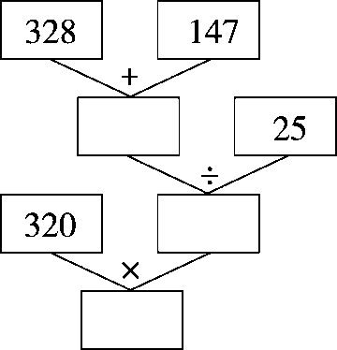(1)

综合算式：________________

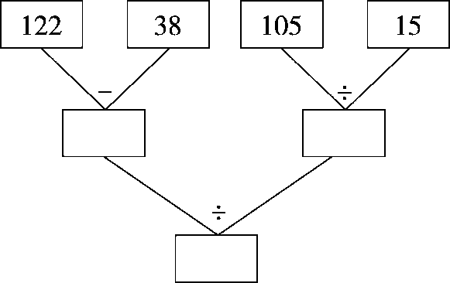(2)

综合算式：________________

五、动手操作，智慧大脑。(6分)

下面的立体图形从上面、左面、前面看，看到的图形分别是什么？请画出来。

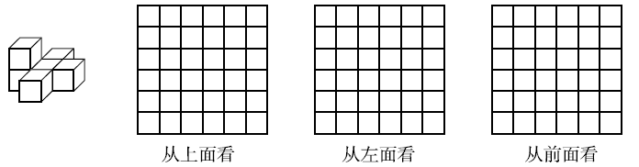

六、走进生活，解决问题。(1～3题每题5分，4、5题每题6分，共27分)

1．游泳池长50 m，小华每天都游9个来回，他每天游多少米？

2．学校买回560本新书，把它们平均分给五、六年级，每个年级有4个班，平均每个班分到多少本？

3．一辆货车从一个建筑工地运沙，第一天运了375 t，第二天运了316 t，第三天运了325 t，第四天运了284 t。这辆货车四天一共运沙多少吨？

4．《少年百科》每套84元，《科幻大世界》每套42元，王老师带了2000元为学校图书馆购买新书，要买12套《少年百科》和16套《科幻大世界》，王老师带的钱够吗？

5．某动物园推出“一日游”优惠购票活动：

活动一：成人每人120元，儿童每人50元。

活动二：5人及5人以上团体票，每人80元。

现在有4个大人带5个儿童一起去动物园玩，怎样购票更省钱？需要多少钱？

**答案**

一、1．0.1　0.01　0.01

2．乘法结合律　(*a*×*b*)×*c*＝*a*×(*b*×*c*)

3．56　0.056　4.除　加　减

5．4007.502万　4007.5

6．0.48　4280　3.01　89　3.06　1560000

7．(1)15　82　18　1500　(2)4　11　1100　(3)25　4　4

8．5.20　0.25 [点拨]先分析两位小数的特征，只有3个数字，说明整数部分是一位数。

二、1．√　2．×　3．√　4．×　5．×

三、1．C　2．B　3．A　4．C　5．C

四、1．200　1.25　49　0　127　36　900　70　4

2．　197－12×9＋61　　　(224－185)×12÷26

＝197－108＋61 ＝39×12÷26

＝150 ＝18

　164＋83＋136＋117

＝(164＋136)＋(83＋117)

＝300＋200

＝500

　487－(187＋166) 　102×43

＝487－187－166 ＝(100＋2)×43

＝300－166 ＝100×43＋2×43

＝134 ＝4300＋86

＝4386

　145＋99×145

＝145×(99＋1)

＝145×100

＝14500

3．(1)475 19 6080 320×[(328＋147)÷25]＝6080

(2)84　7　12　(122－38)÷(105÷15)＝12

五、

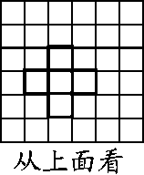　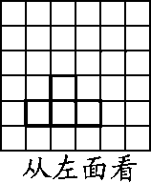　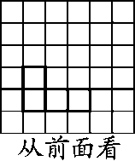

六、1．50×9×2＝50×2×9＝900(m)

答：他每天游900 m。

2．　560÷2÷4

＝560÷(2×4)

＝70(本)

答：平均每个班分到70本。

3．　375＋316＋325＋284

＝(375＋325)＋(316＋284)

＝1300(t)

答：这辆货车四天一共运沙1300 t。

4．84×12＋42×16＝1680(元)　1680＜2000

答：王老师带的钱够。

5．120＞80　50＜80

(4＋1)×80＋(5－1)×50＝600(元)

答：一个儿童和4个大人合起来买团体票，剩下4个儿童买儿童票更省钱，需要600元。

[点拨]有时不需要列举出所有方案，从价钱的比较中，可以一下子确定最省钱的方案。